Memo dźwiękowe- zagadki słuchowe

Gra memo to bardzo znana i lubiana przez dzieci zabawa. Tu proponujemy memo słuchowe zrobione z pojemniczków po zabawkach z kinder niespodzianek.
Zabawa kieruje uwagę dziecka na świat dźwięków, pozwala zdobyć doświadczenie w odbiorze bodźców płynących z otoczenia. Uczy identyfikacji i różnicowania podanych bodźców słuchowych a przede wszystkim kształci pamięć słuchową.

Materiały i przybory:
- 16 pojemników po zabawkach z kinder niespodzianek
- 2 spinacze biurowe
- 2 kostki do gry
- surowy makaron typu spaghetti
- 2 szklane kulki
- ryż
- 4 guziki
- 6 małych muszelek
- kilka małych koralików
1. Zgromadzone drobiazgi wkładamy do przygotowanych jajeczek tak, by uzyskać 8 par jednakowo brzmiących pojemników.
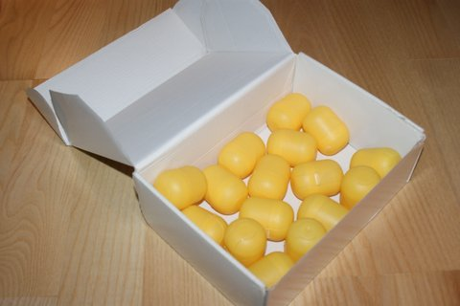

2. Dzieci biorące udział w zabawie kolejno próbują znaleźć po dwa tak samo brzmiące jajeczka.
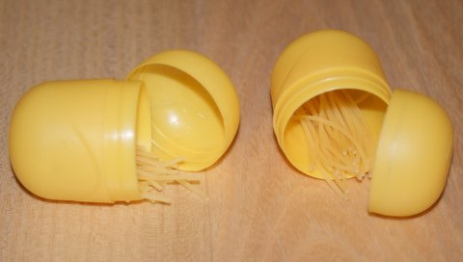

3. Jeśli dziecko znajdzie parę zdobywa punkt. Jeśli jajeczka zawierają różne rzeczy, dziecko może spróbować poszukać pary jeszcze raz.
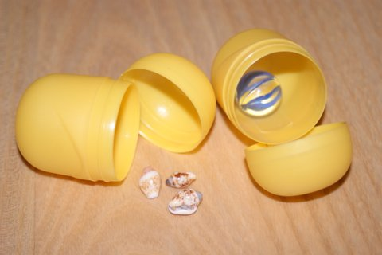

4. Druga wersja zabawy: dzielimy jajeczka na dwa zestawy- jeden dla dorosłego, drugi dla dziecka. Wybieramy jajko i prezentujemy dziecku dźwięk. Zadaniem dziecka jest odnaleźć taki sam dźwięk wśród swoich jajeczek. Aby sprawdzić czy dziecko odnalazło pasującą parę trzeba otworzyć jajeczka. Nie odkładamy wykorzystanych jajek z zestawu dziecka:)

